**Важно, чтобы ребёнок понял: что бы ни случилось, это не его вина, и ему нечего стыдиться.**

**Необходимо помнить, что любой вид насилия на всю жизнь оставляет в душе ребенка шрамы, негативно влияя на его физическое, психическое, эмоциональное и интеллектуальное развитие, а также затрудняя его социализацию.**

***ГУО «Социально-педагогический центр Островецкого района»***

***Педагог-психолог П.А. Шимкович***

***2023 год***

ПОСЛЕДСТВИЯ НАСИЛИЯ

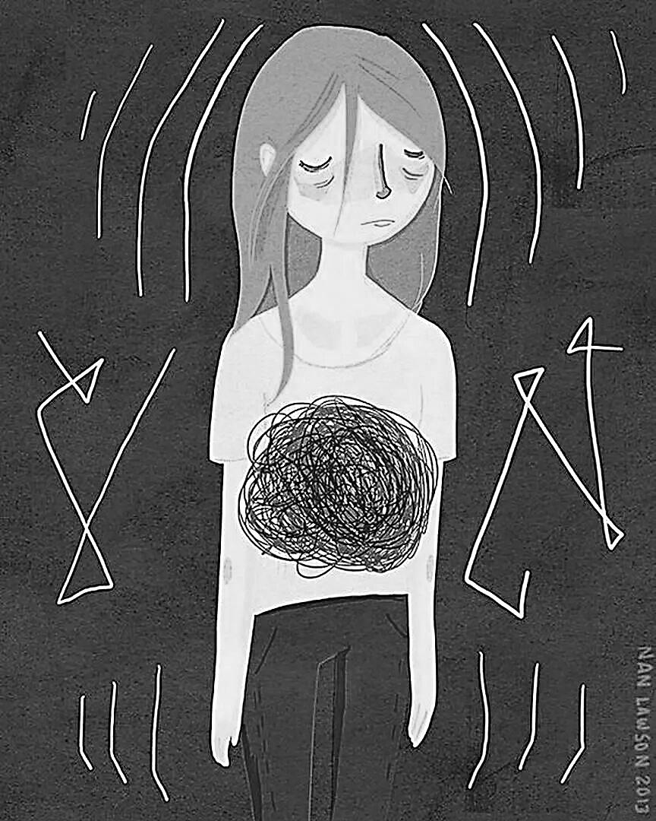

Из этой памятки Вы сможете узнать какие именно следы в жизни оставляет совершенное над ребенком насилие, какие изменение в нем могут произойти после пережитого.

1. Нарушения физического развития:

Дети, подвергшиеся насилию, часто отстают от своих сверстников в росте, весе или в том и другом одновременно. У них могут развиваться различные психосоматические заболевания: ожирение или, наоборот, резкая потеря веса, обусловленная отсутствием аппетита. Часто у детей возникают такие нервно-психические заболевания, как тик, заикание, энурез. К перечню психосоматических заболеваний, появившихся в результате пережитого или переживаемого насилия, относятся также астма, кожные болезни (аллергии, нейродермиты, псориаз, экзема), головные боли, рвота, бессонница, болезни желудка (гастрит, язва) и т. д.

2)Нарушения психического и эмоционального развития:

Дети, которые подверглись любому виду насилия, позже начинают ходить, говорить, реже смеются; они значительно хуже успевают в школе, чем их одногодки. Такие дети часто испытывают гнев, который выплескивают на более слабых: совсем маленьких детей или животных. Некоторые жертвы насилия, наоборот, чрезмерно пассивны, не могут себя защитить. И в том, и в другом случае нарушается способность к установлению контакта и к общению со сверстниками.

1. Снижение самооценки:

Это наиболее тяжелое последствие любого вида насилия. Ребенок с низкой самооценкой постоянно переживает чувство вины и стыда. Он убежден в собственной неполноценности, в том, что он «хуже всех» и не вызывает у людей интереса; поэтому ему трудно добиться уважения окружающих, успеха. У таких детей, когда они вырастают, часто возникают депрессии, проявляющиеся в приступах беспокойства, безотчетной тоски, чувстве одиночества, в нарушениях сна; у подростков могут наблюдаться попытки суицида.

4)Нарушение интеллектуального развития:

У детей из семей, где применяется насилие, интеллектуальное развитие ниже существующей нормы. У них часто отсутствует фантазия и способность к творчеству, им не хватает любопытства и вдохновения для выполнения заданий, требующих душевных усилий. А если им все же удается выполнить подобное задание, они не испытывают от этого ни наслаждения, ни радости. Игры таких детей, как правило, стереотипны и практически лишены самовыражения.

5) Проблемы с социализацией:

Дети, пережившие любой вид насилия, испытывают трудности в социализации: у них нарушены связи со сверстниками и со взрослыми, нет навыков общения, достаточного уровня знаний и эрудиции для завоевания авторитета. Решение своих проблем такие дети зачастую находят в криминальной, асоциальной среде, а это сопряжено с формированием у них пристрастия к алкоголю, наркотикам и склонностью к совершению противоправных действий.